Basketbal očima profesora Ypsilona
Třída profesora Ypsilona žije blížícím se střetnutím svého basketbalového mužstva s družstvem třídy 4. B ve finále školního turnaje a zvědové obou týmů se snaží zjistit informace o taktice, kterou soupeř v tomto utkání hodlá zvolit. Velmi cenné poznatky získal pro své svěřence sám profesor Ypsilon, když se mu v přestrojení za uklízečku podařilo proniknout na soupeřův trénink. A protože mu jde u jeho žáků i o znalosti matematické, sdělil jim výsledek své výzvědné akce matematickou formou, a to pomocí obr. l, na němž je v kartézské souřadnicové soustavě Oxy (s jednotkou délky rovnou l m) znázorněno basketbalové hřiště.
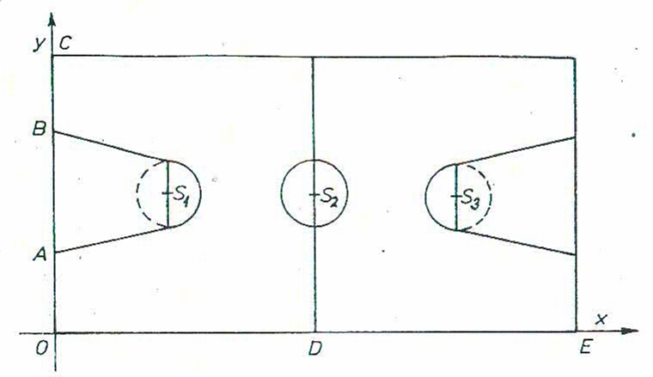

Obr. 1
Jeho rozměry a poloha na něm zakreslených úseček a kružnic jsou patrné ze souřadnic zakreslených bodů:
A = [0; 4], B = [0; 10], G = [0; 14], D = [13; 0], E = [26; 0], S₁ = [5,8; 7], S₂ = [13; 7], S₃ = [20,2; 7];
přitom body S₁, S₂, S₃ jsou středy shodných kružnic o poloměru 1,8 m.

A zde už je zjištění profesora Ypsilona:
Během celého tréninku nacvičoval soupeřův hráč H₁ střelbu z bodů hrací plochy vyplňujících útvar U₁, jenž je dán rovnicí
(1) ${\left(\left|x−2\right|−x+2\right)}^{2}+{\left(\left|4−x\right|−4+x\right)}^{2}+{\left(\left|y\right|−y\right)}^{2}+{\left(\left|2−y\right|−2+y\right)}^{2}=0$,
hráč H₂ trénoval střelbu z bodů patřících útvaru U₂, který má rovnici
(2) $\left|1−{\left(x−4\right)}^{2}−{\left(y−\text{12}\right)}^{2}\right|−1+{\left(x−4\right)}^{2}+{\left(y−\text{12}\right)}^{2}=0$,
hráč H₃ střílel na koš jenom z míst náležejících útvaru U₃, který lze vyjádřit rovnicí
(3) $\left[{\left(x−5\right)}^{2}+{\left(y−4\right)}^{2}\right]\text{.}\left[{\left(x−8\right)}^{2}+{\left(y−\text{10}\right)}^{2}\right]\text{.}\left[{\left(x−9\right)}^{2}+{\left(y−7\right)}^{2}\right]=0$,
zbývající hráči cvičili střelbu pouze z blízkosti koše.

Je vám jistě jasné, že žáci profesora Ypsilona odhalili velmi brzy, jaké geometrické útvary „se skrývají“ pod uvedenými rovnicemi, a že svou přípravu na „zápas století“ přizpůsobili získanému výsledku. Poznáte také, jaké geometrické útvary měl profesor Ypsilon na mysli?
Prozkoumejme nejprve rovnici (1) útvaru U₁. Na základě věty, že pro všechna reálná čísla p, q platí
$p^{2}+q^{2}=0⇔\left(p=0\right)∧\left(q=0\right)$,
snadno usoudíme, že je ekvivalentní s touto soustavou rovnic:
$\left|x−2\right|−x+2=0$, $\left|4−x\right|−4+x=0$, $\left|y\right|−y=0$, $\left|2−y\right|−2+y=0$.

Uvědomíme-li si dále, že pro každé reálné číslo r platí
(4) $\left|r\right|−r=0⇔r≥0$,
dostaneme, že pro každé reálné x, y je
$\left|x−2\right|−x+2=0⇔x−2≥0$,
$\left|4−x\right|−4+x=0⇔4−x≥0$,
$\left|y\right|−y=0⇔y≥0$,
$\left|2−y\right|−2+y=0⇔2−y≥0$.

To však - vzhledem k platnosti všech těchto podmínek - zároveň znamená, že útvar U₁ je průnikem polorovin $x≥2$, $x≤4$, $y≥0$, $y≤2$.
Je tedy útvar U₁ čtverec ohraničený přímkami o rovnicích x = 2, x = 4, y = 0, y = 2,
který je znázorněn na obr. 2.
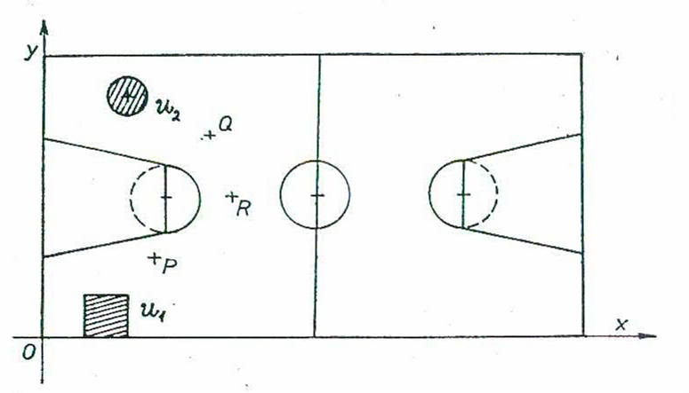

Obr. 2

Rovnice (2) útvaru U₂ je podle (4) ekvivalentní s nerovnicí $1−{\left(x−4\right)}^{2}−{\left(y−\text{12}\right)}^{2}≥0$,
tj. s nerovnicí ${\left(x−4\right)}^{2}+{\left(y−\text{12}\right)}^{2}≤1$, z níž je patrné, že útvar U₂ je kruh o poloměru r = l se středem v bodě [4; 12] - viz obr. 2.

K rozboru rovnice (3) útvaru U₃ použijeme známé věty:
Pro všechna reálná čísla s, t platí
$s\text{.}t=0⇔\left(s=0\right)∨\left(t=0\right)$.
Rovnice (3) je tedy ekvivalentní s tím, že je splněna aspoň jedna z následujících podmínek:
${\left(x−5\right)}^{2}+{\left(y−4\right)}^{2}=0$, ${\left(x−8\right)}^{2}+{\left(y−\text{10}\right)}^{2}=0$, ${\left(x−9\right)}^{2}+{\left(y−7\right)}^{2}=0$.
Protože první podmínce odpovídá pouze bod P = [5; 4], druhé pouze bod Q = [8; 10] a třetí jenom bod E = [9; 7] - viz obr. 2, je útvar U₃ roven sjednocení těchto tří jednobodových množin.
Všimli jste si, že geometrické útvary, které ve škole obvykle vyjadřujete nerovnicí (jako např. kruh U₂) nebo soustavou nerovnic (jako např. čtverec U₁), vyjádřil profesor Ypsilon jedinou rovnicí? Na základě jeho postupu jistě najdete rovnici kruhu (nikoli kružnice!) ležícího ve středu basketbalového hřiště v souřadnicové soustavě na obr. l.

Vyjádření tohoto kruhu nerovnicí
$${\left(x−\text{13}\right)}^{2}+{\left(y−7\right)}^{2}≤{1,8}^{2}$$
upravíme na tvar
${1,8}^{2}−{\left(x−\text{13}\right)}^{2}−{\left(y−7\right)}^{2}≥0$,
který pomocí (4) převedeme na rovnici:
$\left|{1,8}^{2}−{\left(x−\text{13}\right)}^{2}−{\left(y−7\right)}^{2}\right|−{1,8}^{2}+{\left(x−\text{13}\right)}^{2}+{\left(y−7\right)}^{2}=0$.

Co kdybychom však z tohoto kruhu chtěli vyloučit jeho hraniční kružnici? Tento kruh bez hranice lze vyjádřit nerovnicí
${1,8}^{2}−{\left(x−\text{13}\right)}^{2}−{\left(y−7\right)}^{2}>0$,
kterou však nelze převést na rovnici užitím (4): na rozdíl od této nerovnice, v níž je znak ostré nerovnosti, vystupuje totiž ve (4) znak nerovnosti neostré! Přijdete sami na to, která věta nám pomůže?
Je to věta, kterou si sami snadno dokážete:
Pro každé reálné číslo u platí: $u>0⇔\frac{u}{\left|u\right|}−1=0$.

Jejím užitím dostaneme rovnici daného kruhu bez jeho hraniční kružnice:
$\frac{{1,8}^{2}−{\left(x−\text{13}\right)}^{2}−{\left(y−7\right)}^{2}}{\left|{1,8}^{2}−{\left(x−\text{13}\right)}^{2}−{\left(y−7\right)}^{2}\right|}−1=0$.

Připomeňme si ještě na závěr památná slova profesora Ypsilona, jimiž svůj výklad o rovnicích geometrických útvarů kořenil:

Zatímco z vyjádření rovinných útvarů pomocí nerovnice nebo soustav nerovnic je téměř na prvý pohled zřejmé, o jaké útvary se jedná, není už to tak snadno vidět z jejich vyjádření jedinou rovnicí. Tento nedostatek lze obrátit ve výhodu např. na sportovních kolbištích. Zvolá-li při fotbalovém utkání trenér na obávaného střelce svého mužstva: „Franto, běž do pokutového území!“, rozumí tomuto pokynu i soupeř a může učinit rázná protiopatření. Avšak zvolání: „Franto, běž do útvaru o rovnici
${\left(\left|x\right|−x\right)}^{2}+{\left(\left|\text{16},5−x\right|−\text{16},5+x\right)}^{2}+{\left(\left|y−\text{11}\right|−y+\text{11}\right)}^{2}+{\left(\left|\text{59}−y\right|−\text{59}+y\right)}^{2}=0$ !“
svou formou (připomínající černou magii) vyrazí soupeři dech, takže bude jen bezmocně přihlížet, jak Frantík elegantně zpracovává míč přihraný do pokutového území a pohodlně jej zasouvá do sítě. Je ovšem nutno, aby trenér sdělil před zápasem svým svěřencům souřadnicovou soustavu, v níž bude potřebné útvary vyjadřovat!

